รายงานการปฏิบัติราชการงานจราจร
ประจำเดือน ตุลาคม 2567

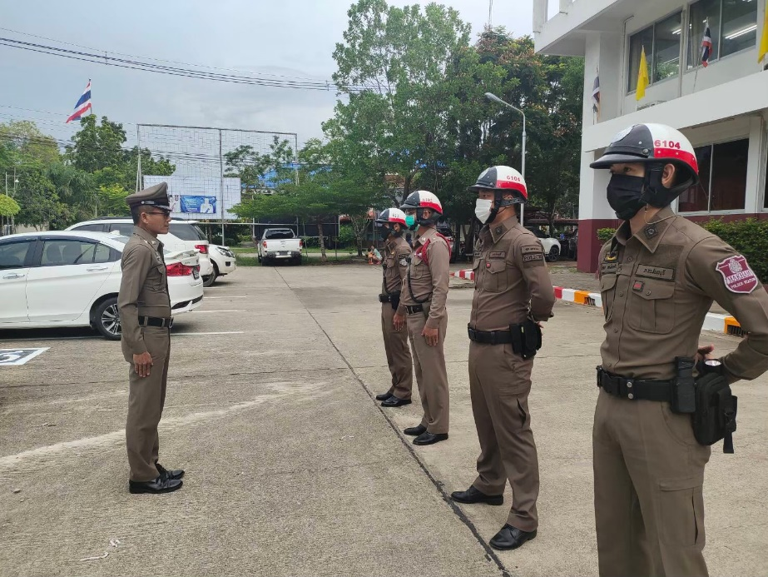
1.การปล่อยแถวสายตรวจจราจร

คำบรรยายภาพ :
วันที่ 1-31 ตุลาคม 2567 เวลา 08.00 น. พ.ต.ท.คณิศร อภิสมพ์ รอง ผกก.ป.สภ.มะขาม และ พ.ต.ท.ไพบูลย์ ขำคม สวป.สภ.มะขาม เรียกรวมแถวสายตรวจจราจรหน้าเสาธง เพื่อเคารพธงชาติ สวดมนต์ไหว้พระ กล่าวอุดมคติตำรวจ และชี้แจงข้อราชการต่าง ๆ ดังนี้
- กำชับการปฏิบัติหน้าที่ให้มีความรับผิชอบอยู่เสมอ
- ตรวจความพร้อมก่อนออกปฏิบัติหน้าที่ เครื่องแต่งกาย อาวุธอุปกรณ์ประจำกาย และยานพาหนะ
- ออกตรวจเยี่ยมประชาชน ตามโครงการ Stop Walk and Talk
- ปฏิบัติตามแนวทาง การยกระดับการบริการประชาชนของสถานีตำรวจ
- กำชับการปฏิบัติหน้าที่ ตามหลักยุทธวิธีรักษาความไม่ประมาท
ผู้รับผิดชอบกิจกรรม : พ.ต.ท.วิชิต ดาวแจ่ม รอง ผกก.ป.สภ.มะขาม,พ.ต.ท.ไพบูลย์ ขำคม สวป.สภ.มะขาม

2.การอำนวยความสะดวกด้านการจราจรบริเวณหน้าโรงเรียน ตลาดสด และบริเวณการจราจรหนาแน่น
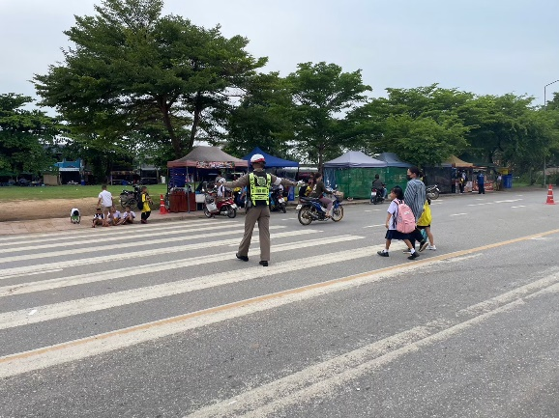
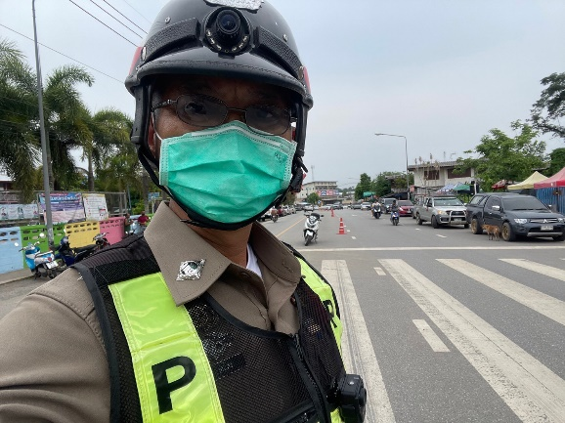

คำบรรยายภาพ :
วันที่ 1-31 ตุลาคม 2567 สายตรวจจราจรจรเวร อำนวยความสะดวกด้านการจราจร บริเวณหน้าโรงเรียนบ้านมะขาม ถนนสาย 317 จันทบุรี-สระแก้วสายเก่า และทางร่วมทางแยกที่มีการจราจรหนาแน่นในช่วงโมงเร่งด่วน

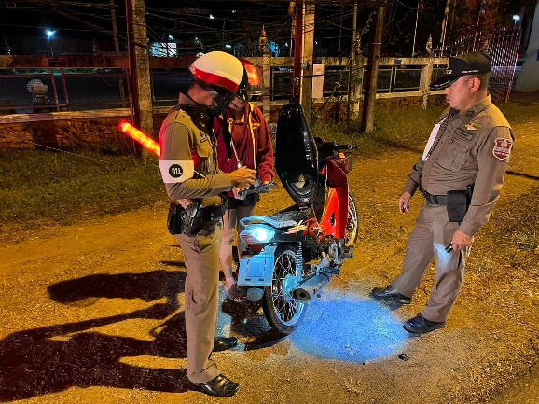
3.การตั้งจุดตรวจกวดขันวินัยจราจร และตรวจวัดแอลกอฮอล์
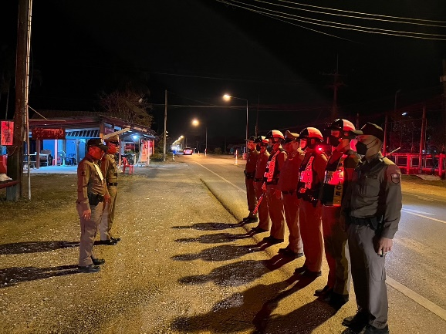

คำบรรยายภาพ :
ตั้งจุดตรวจกวดขันวินัยจราจร และตรวจวัดแอลกอฮอล์ โดยขออนุมัติการตั้งจุดผ่านระบบ TPCC ประจำเดือนตุลาคม 2567 จำนวน 2 ครั้ง ดังนี้
วันที่ 12 ตุลาคม 2567 เวลา 18.00-20.00 น. บริเวณตู้พักสายตรวจวังแซ้ม ถนนสายมะขาม-เขาคิชฌกูฏ ม.5 ต.วังแซ้ม อ.มะขาม จ.จันทบุรี
ผลการปฏิบัติจับกุม
- ไม่สวมหมวกนิรภัย 3 ราย
- ไม่มีใบขับขี่ 2 ราย
- อุปกรณ์ส่วนควบไม่ครบถ้วน 2 ราย

วันที่ 20 ตุลาคม 2567 เวลา 10.00-12.00 น. บริเวณหน้าโรงเรียนบ้านมะขาม ถนนสาย 317 จันทบุรี-สระแก้วสายเก่า ม.1 ต.มะขาม อ.มะขาม จ.จันทบุรี
ผลการปฏิบัติจับกุม
- ไม่สวมหมวกนิรภัย 2 ราย
- ไม่มีใบอนุญาตขับขี่ 1 ราย
- ไม่คาดเข็มขัดนิรภัย 3 ราย
4.Stop Walk and Talk
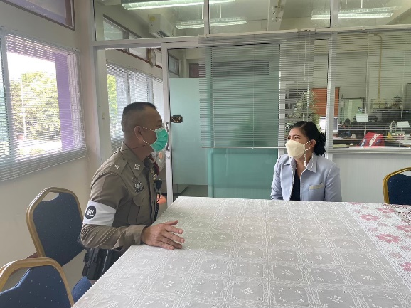
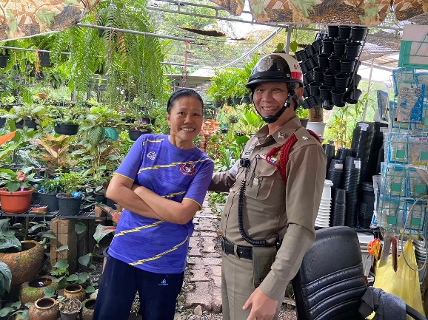

คำบรรยายภาพ :
วันที่ 1-31 ตุลาคม 2567 กำหนดให้สายตรวจจราจรเวรทุกผลัด ออกทำงานเชิงรุกในขณะออกปฏิบัติหน้าที่ออกพบปะพูดคุยกับประชาชน หรือ Stop Walk and Talk เพื่อสร้างความใกล้ชิดและเป็นมิตรกับประชาชน และรายงานลงไลน์กลุ่ม สภ.มะขาม ทุกครั้ง

5.การออกตรวจในพื้นที่รับผิดชอบ
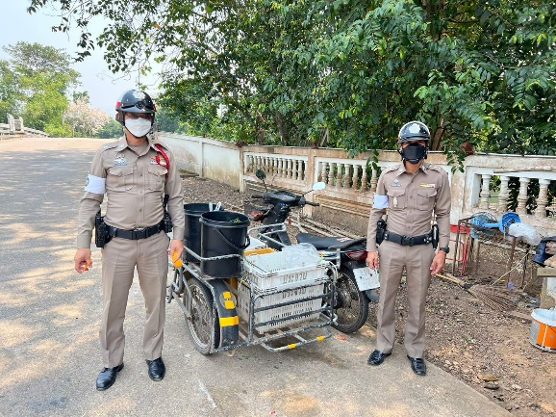
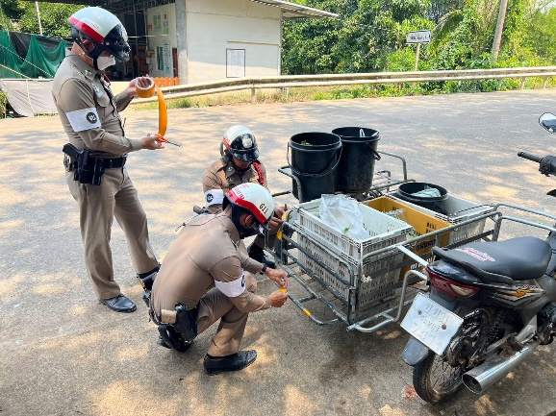

คำบรรยายภาพ :
วันที่ 1-31 ตุลาคม 2567 กำหนดให้สายตรวจจราจรเวร มีการออกตรวจพื้นที่รับผิดชอบ และมีการประชาสัมพันธ์โครงการติดสติกเกอร์สะท้อนแสงให้แก่ประชาชนผู้ใช้รถจักรยานยนต์พ่วงข้าง (ซาเล้ง) เพื่อเป็นการป้องกันและลดอุบัติเหตุบนท้องถนน
รายงานการปฏิบัติราชการงานจราจร
ประจำเดือน พฤศจิกายน 2567

1.การปล่อยแถวสายตรวจจราจร
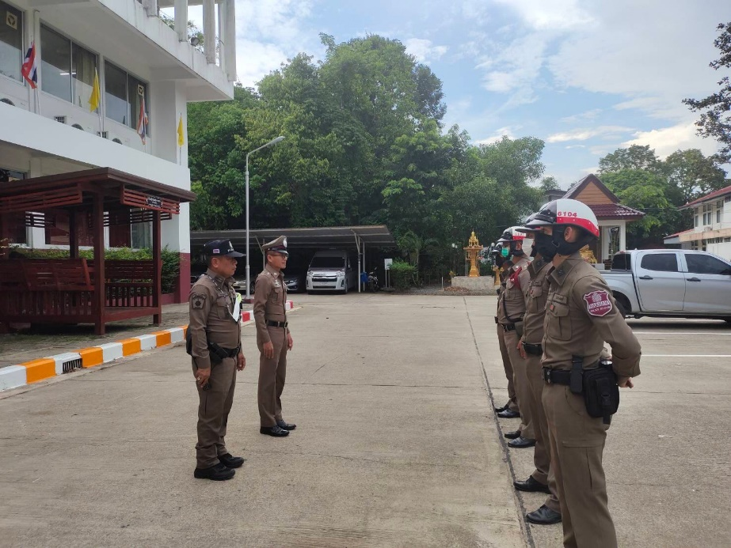

คำบรรยายภาพ :
วันที่ 1-30 พฤษจิกายน 2567 เวลา 08.00 น. พ.ต.ท.คณิศร อภิสมพ์ รอง ผกก.ป.สภ.มะขาม และ พ.ต.ท.ไพบูลย์ ขำคม สวป.สภ.มะขาม เรียกรวมแถวสายตรวจจราจรหน้าเสาธง เพื่อเคารพธงชาติ สวดมนต์ไหว้พระ กล่าวอุดมคติตำรวจ และชี้แจงข้อราชการต่าง ๆ ดังนี้
- กำชับการปฏิบัติหน้าที่ให้มีความรับผิชอบอยู่เสมอ
- ตรวจความพร้อมก่อนออกปฏิบัติหน้าที่ เครื่องแต่งกาย อาวุธอุปกรณ์ประจำกาย และยานพาหนะ
- ออกตรวจเยี่ยมประชาชน ตามโครงการ Stop Walk and Talk
- ปฏิบัติตามแนวทาง การยกระดับการบริการประชาชนของสถานีตำรวจ
- กำชับการปฏิบัติหน้าที่ ตามหลักยุทธวิธีรักษาความไม่ประมาท
ผู้รับผิดชอบกิจกรรม : พ.ต.ท.คณิศร อภิสมพ์ รอง ผกก.ป.สภ.มะขาม,พ.ต.ท.ไพบูลย์ ขำคม สวป.สภ.มะขาม

2.การอำนวยความสะดวกด้านการจราจรบริเวณหน้าโรงเรียน ตลาดสด และบริเวณการจราจรหนาแน่น
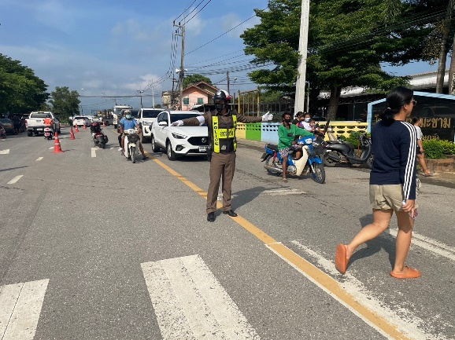
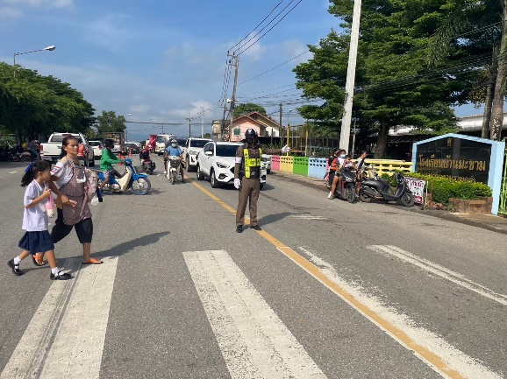

คำบรรยายภาพ :
วันที่ 1-30 พฤศจิกายน 2567 สายตรวจจราจรจรเวร อำนวยความสะดวกด้านการจราจร บริเวณหน้าโรงเรียนบ้านมะขาม ถนนสาย 317 จันทบุรี-สระแก้วสายเก่า และทางร่วมทางแยกที่มีการจราจรหนาแน่นในช่วงโมงเร่งด่วน

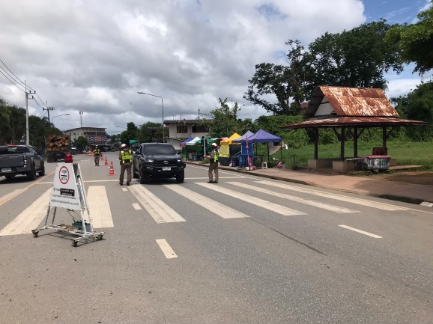
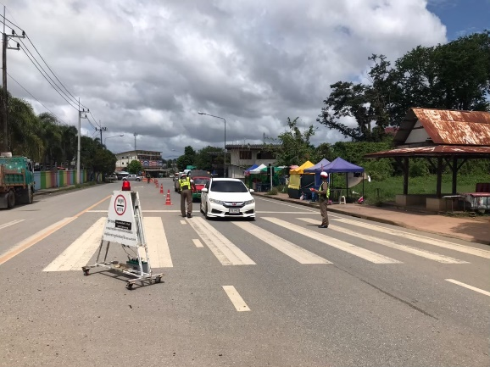
3.การตั้งจุดตรวจกวดขันวินัยจราจร และตรวจวัดแอลกอฮอล์

คำบรรยายภาพ :
ตั้งจุดตรวจกวดขันวินัยจราจร และตรวจวัดแอลกอฮอล์ โดยขออนุมัติการตั้งจุดผ่านระบบ TPCC ประจำเดือนพฤศจิกายน 2567 จำนวน 2 ครั้ง ดังนี้
วันที่ 12 พฤศจิกายน 2567 เวลา 14.00-16.00 น. บริเวณตู้พักสายตรวจอ่างคีรี ถนนสายมะขาม-ขลุง ม.6 ต.อ่างคีรี อ.มะขาม จ.จันทบุรี
ผลการปฏิบัติจับกุม
- ไม่สวมหมวกนิรภัย 2 ราย
- ไม่มีใบขับขี่ 2 ราย
- อุปกรณ์ส่วนควบไม่ครบถ้วน 2 ราย
- ไม่คาดเข็มขัดนิรภัย 1 ราย

วันที่ 25 พฤศจิกายน 2567 เวลา 10.00-12.00 น. บริเวณหน้าโรงเรียนบ้านมะขาม ถนนสาย 317 จันทบุรี-สระแก้วสายเก่า ม.1 ต.มะขาม อ.มะขาม จ.จันทบุรี
ผลการปฏิบัติจับกุม
- ไม่สวมหมวกนิรภัย 3 ราย
- ไม่มีใบอนุญาตขับขี่ 1 ราย
- ไม่คาดเข็มขัดนิรภัย 4 ราย
- อุปกรณ์ส่วนควบไม่ครบถ้วน 1 ราย
4.Stop Walk and Talk

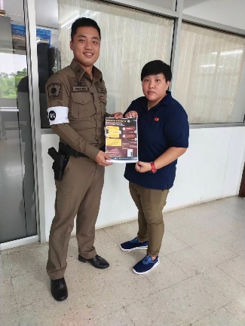
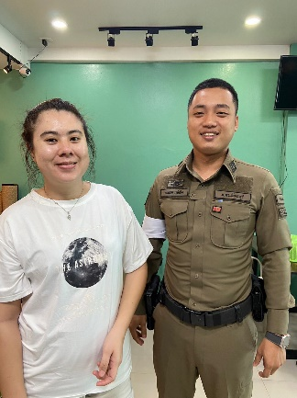

คำบรรยายภาพ :
วันที่ 1-30 พฤศจิกายน 2567 กำหนดให้สายตรวจจราจรเวรทุกผลัด ออกทำงานเชิงรุกในขณะออกปฏิบัติหน้าที่ออกพบปะพูดคุยกับประชาชน หรือ Stop Walk and Talk เพื่อสร้างความใกล้ชิดและเป็นมิตรกับประชาชน และรายงานลงไลน์กลุ่ม สภ.มะขาม ทุกครั้ง

5.การออกตรวจในพื้นที่รับผิดชอบ
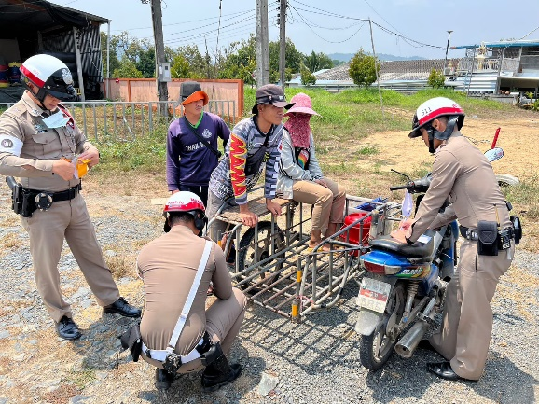
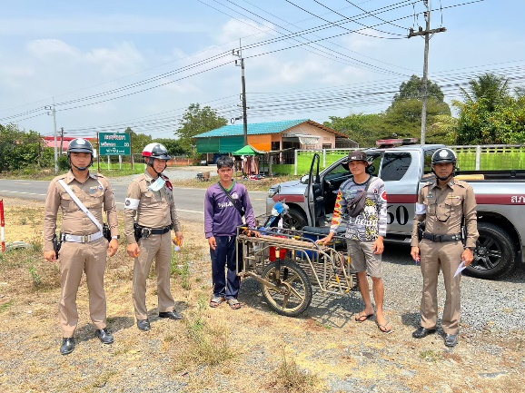

คำบรรยายภาพ :
วันที่ 1-30 พฤศจิกายน 2567 กำหนดให้สายตรวจจราจรเวร มีการออกตรวจพื้นที่รับผิดชอบ และมีการประชาสัมพันธ์โครงการติดสติกเกอร์สะท้อนแสงให้แก่ประชาชนผู้ใช้รถจักรยานยนต์พ่วงข้าง (ซาเล้ง) เพื่อเป็นการป้องกันและลดอุบัติเหตุบนท้องถนน

รายงานการปฏิบัติราชการงานจราจร
ประจำเดือน ธันวาคม 2567
1.การปล่อยแถวสายตรวจจราจร
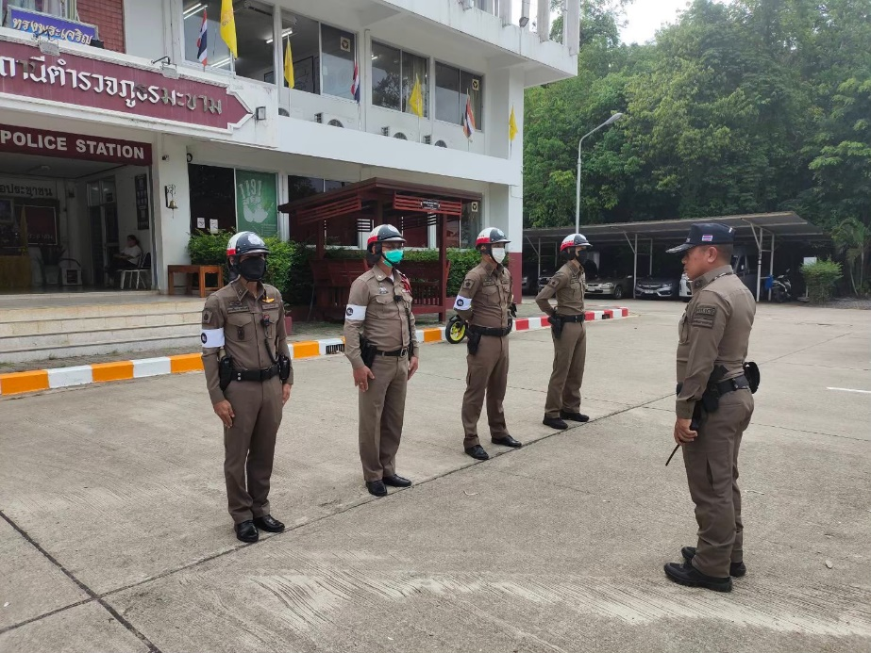

คำบรรยายภาพ :
วันที่ 1-31 ธันวาคม 2566 เวลา 08.00 น. พ.ต.ท.คณิศร อภิสมพ์ รอง ผกก.ป.สภ.มะขาม และ พ.ต.ท.ไพบูลย์ ขำคม สวป.สภ.มะขาม เรียกรวมแถวสายตรวจจราจรหน้าเสาธง เพื่อเคารพธงชาติ สวดมนต์ไหว้พระ กล่าวอุดมคติตำรวจ และชี้แจงข้อราชการต่าง ๆ ดังนี้
- กำชับการปฏิบัติหน้าที่ให้มีความรับผิชอบอยู่เสมอ
- ตรวจความพร้อมก่อนออกปฏิบัติหน้าที่ เครื่องแต่งกาย อาวุธอุปกรณ์ประจำกาย และยานพาหนะ
- ออกตรวจเยี่ยมประชาชน ตามโครงการ Stop Walk and Talk
- ปฏิบัติตามแนวทาง การยกระดับการบริการประชาชนของสถานีตำรวจ
- กำชับการปฏิบัติหน้าที่ ตามหลักยุทธวิธีรักษาความไม่ประมาท
ผู้รับผิดชอบกิจกรรม : พ.ต.ท.คณิสร อภิสมพ์ รอง ผกก.ป.สภ.มะขาม,พ.ต.ท.ไพบูลย์ ขำคม สวป.สภ.มะขาม

2.การอำนวยความสะดวกด้านการจราจรบริเวณหน้าโรงเรียน ตลาดสด และบริเวณการจราจรหนาแน่น
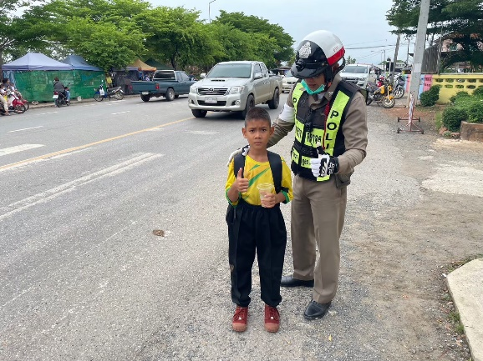
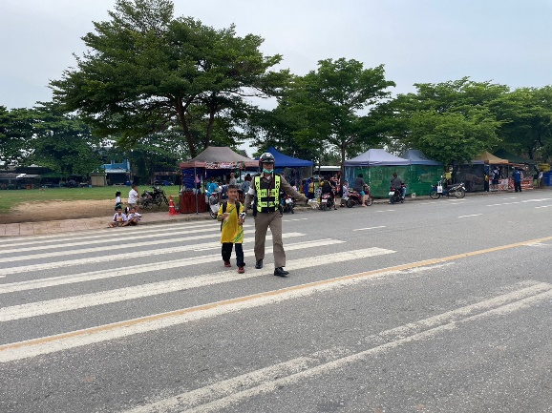

คำบรรยายภาพ :
วันที่ 1-31 ธันวาคม 2566 สายตรวจจราจรจรเวร อำนวยความสะดวกด้านการจราจร บริเวณหน้าโรงเรียนบ้านมะขาม ถนนสาย 317 จันทบุรี-สระแก้วสายเก่า และทางร่วมทางแยกที่มีการจราจรหนาแน่นในช่วงโมงเร่งด่วน

3.การตั้งจุดตรวจกวดขันวินัยจราจร และตรวจวัดแอลกอฮอล์
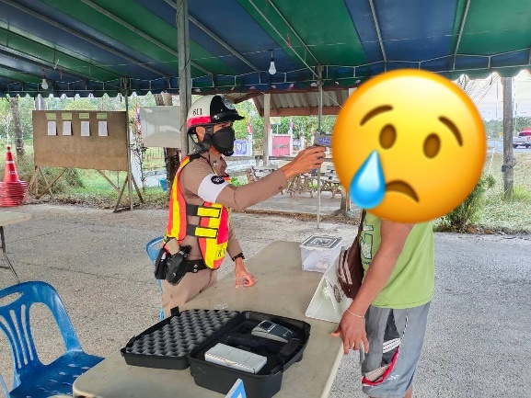
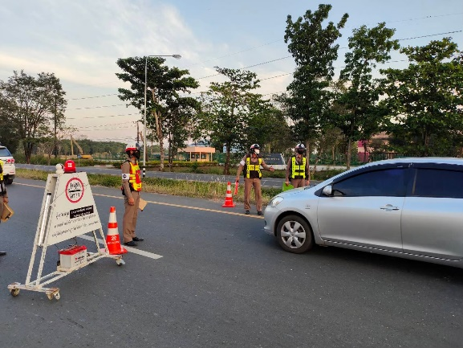

คำบรรยายภาพ :
ตั้งจุดตรวจกวดขันวินัยจราจร และตรวจวัดแอลกอฮอล์ โดยขออนุมัติการตั้งจุดผ่านระบบ TPCC ประจำเดือนธันวาคม 2566 จำนวน 3 ครั้ง ดังนี้
วันที่ 29 ธันวาคม 2566 เวลา 16.00-20.00 น. บริเวณตู้พักสายตรวจอ่างคีรี ถนนสายมะขาม-ขลุง ม.6 ต.อ่างคีรี อ.มะขาม จ.จันทบุรี
ผลการปฏิบัติจับกุม
- ขับขี่รถขณะเมาสุรา 3 ราย
ว่ากล่าวตักเตือนผ่านแอปขับดี
- ไม่สวมหมวกนิรภัย 15 ราย
- ไม่มีใบอนุญาตขับขี่ 19 ราย
- อุปกรณ์ส่วนควบไม่ครบถ้วน 8 ราย
- ใช้โทรศัพท์มือถือ 8 ราย
- ขับรถย้อนศร 1 ราย
- ฝ่าฝืนสัญญาณไฟจราจร 3 ราย
- แซงในที่คับขัน 6 ราย
วันที่ 30 ธันวาคม 2566 เวลา 17.00-21.00 น. บริเวณตู้พักสายตรวจวังแซ้ม ถนนสายมะขาม-เขาคิชฌกูฏ ม.5 ต.วังแซ้ม อ.มะขาม จ.จันทบุรี
ผลการปฏิบัติจับกุม
- ขับขี่รถขณะเมาสุรา 3 ราย
ว่ากล่าวตักเตือนผ่านแอปขับดี
- ไม่สวมหมวกนิรภัย 17 ราย
- ไม่มีใบอนุญาตขับขี่ 16 ราย
- อุปกรณ์ส่วนควบไม่ครบถ้วน 3 ราย
- ขับรถย้อนศร 2 ราย
วันที่ 31 ธันวาคม เวลา 21.00-00.00 น. บริเวณหน้าสถานีตำรวจภูธรมะขาม ถนนสาย 317 จันทบุรี-สระแก้ว ม.1 ต.มะขาม อ.มะขาม จ.จันทบุรี
ผลการปฏิบัติจับกุม
- ขับขี่รถขณะเมาสุรา 3 ราย
ว่ากล่าวตักเตือนผ่านแอปขับดี
- ไม่สวมหมวกนิรภัย 26 ราย
- ไม่มีใบอนุญาตขับขี่ 26 ราย
- อุปกรณ์ส่วนควบไม่ครบถ้วน 22 ราย
- ขับรถย้อนศร 3 ราย
4.Stop Walk and Talk
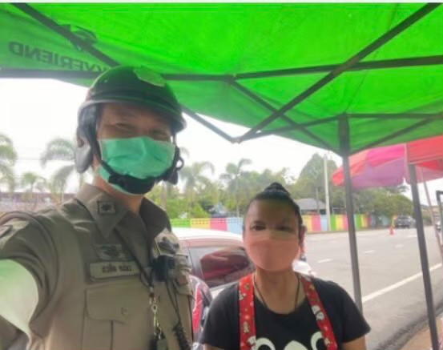
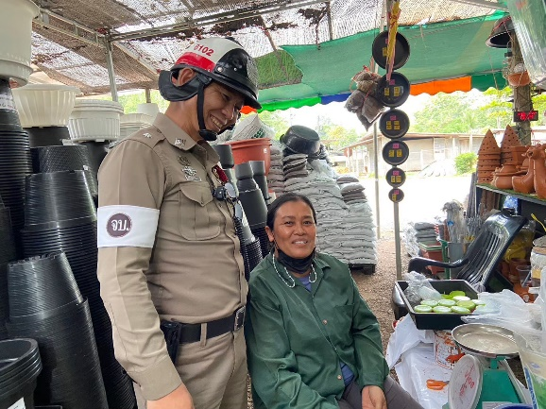

คำบรรยายภาพ :
วันที่ 1-31 ธันวาคม 2566 กำหนดให้สายตรวจจราจรเวรทุกผลัด ออกทำงานเชิงรุกในขณะออกปฏิบัติหน้าที่ออกพบปะพูดคุยกับประชาชน หรือ Stop Walk and Talk เพื่อสร้างความใกล้ชิดและเป็นมิตรกับประชาชน และรายงานลงไลน์กลุ่ม สภ.มะขาม ทุกครั้ง

5.การออกตรวจในพื้นที่รับผิดชอบ
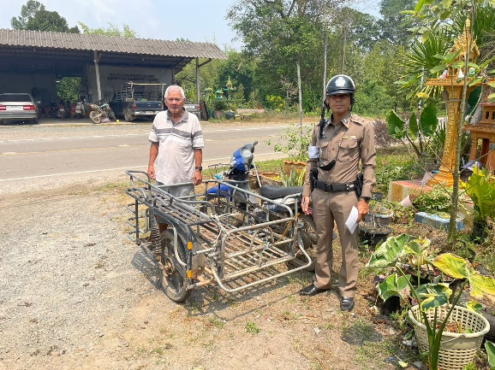
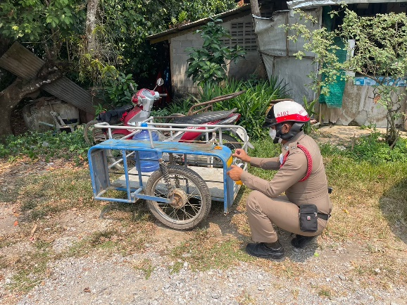

คำบรรยายภาพ :
วันที่ 1-31 ธันวาคม 2566 กำหนดให้สายตรวจจราจรเวร มีการออกตรวจพื้นที่รับผิดชอบ และมีการประชาสัมพันธ์โครงการติดสติกเกอร์สะท้อนแสงให้แก่ประชาชนผู้ใช้รถจักรยานยนต์พ่วงข้าง (ซาเล้ง) เพื่อเป็นการป้องกันและลดอุบัติเหตุบนท้องถนน

รายงานการปฏิบัติราชการงานจราจร
ประจำเดือน มกราคม 2568

1.การปล่อยแถวสายตรวจจราจร
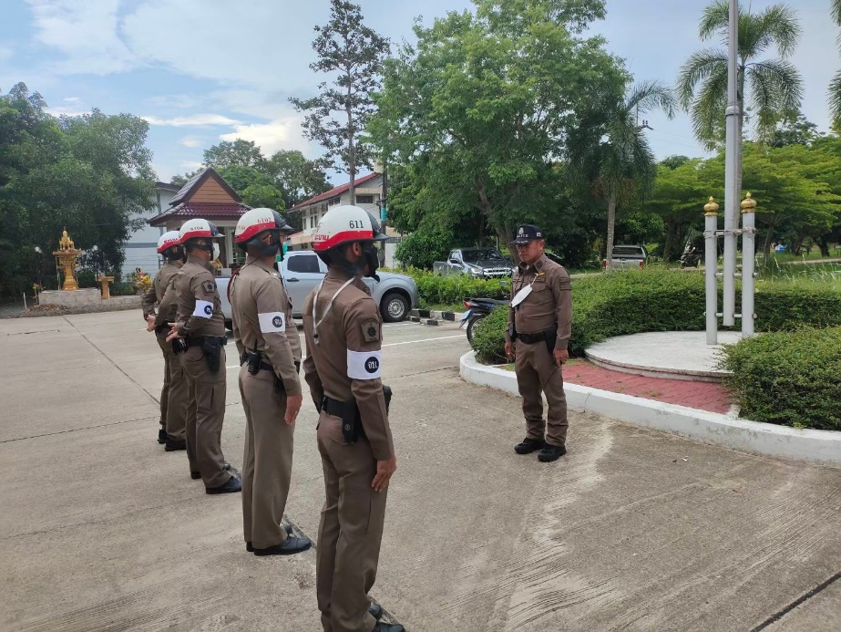

คำบรรยายภาพ :
วันที่ 1-31 มกราคม 2568 เวลา 08.00 น. พ.ต.ท.คณิศร อภิสมพ์ รอง ผกก.ป.สภ.มะขาม และ พ.ต.ท.ไพบูลย์ ขำคม สวป.สภ.มะขาม เรียกรวมแถวสายตรวจจราจรหน้าเสาธง เพื่อเคารพธงชาติ สวดมนต์ไหว้พระ กล่าวอุดมคติตำรวจ และชี้แจงข้อราชการต่าง ๆ ดังนี้
- กำชับการปฏิบัติหน้าที่ให้มีความรับผิชอบอยู่เสมอ
- ตรวจความพร้อมก่อนออกปฏิบัติหน้าที่ เครื่องแต่งกาย อาวุธอุปกรณ์ประจำกาย และยานพาหนะ
- ออกตรวจเยี่ยมประชาชน ตามโครงการ Stop Walk and Talk
- ปฏิบัติตามแนวทาง การยกระดับการบริการประชาชนของสถานีตำรวจ
- กำชับการปฏิบัติหน้าที่ ตามหลักยุทธวิธีรักษาความไม่ประมาท
ผู้รับผิดชอบกิจกรรม : พ.ต.ท.คณิสร อภิสมพ์ รอง ผกก.ป.สภ.มะขาม,พ.ต.ท.ไพบูลย์ ขำคม สวป.สภ.มะขาม

2.การอำนวยความสะดวกด้านการจราจรบริเวณหน้าโรงเรียน ตลาดสด และบริเวณการจราจรหนาแน่น

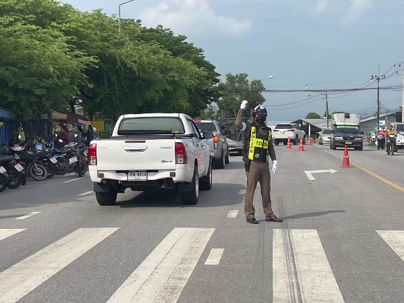
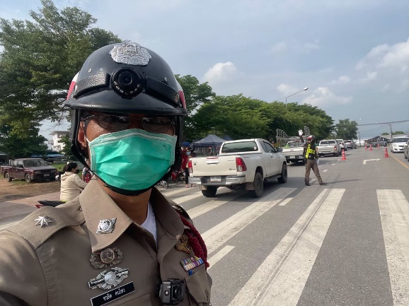

คำบรรยายภาพ :
วันที่ 1-31 มกราคม 2568 สายตรวจจราจรจรเวร อำนวยความสะดวกด้านการจราจร บริเวณหน้าโรงเรียนบ้านมะขาม ถนนสาย 317 จันทบุรี-สระแก้วสายเก่า และทางร่วมทางแยกที่มีการจราจรหนาแน่นในช่วงโมงเร่งด่วน

3.การตั้งจุดตรวจกวดขันวินัยจราจร และตรวจวัดแอลกอฮอล์
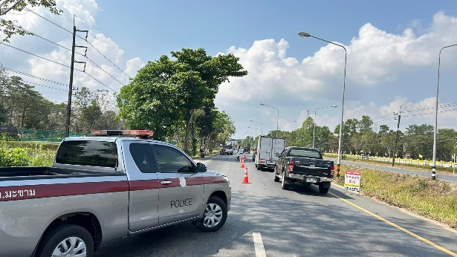
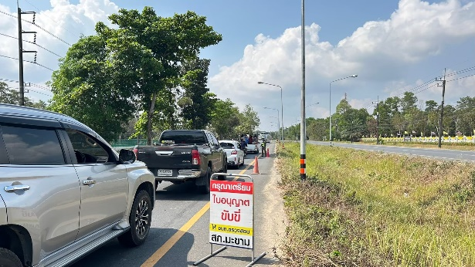

คำบรรยายภาพ :
ตั้งจุดตรวจกวดขันวินัยจราจร และตรวจวัดแอลกอฮอล์ โดยขออนุมัติการตั้งจุดผ่านระบบ TPCC ประจำเดือนมกราคม 2568 จำนวน 9 ครั้ง ดังนี้
วันที่ 1 มกราคม 2568 เวลา 16.00-20.00 น. บริเวณตู้พักสายตรวจอ่างคีรี ถนนสายมะขาม-ขลุง ม.6 ต.อ่างคีรี อ.มะขาม จ.จันทบุรี
ผลการปฏิบัติจับกุม
- ขับขี่รถขณะเมาสุรา 3 ราย
ว่ากล่าวตักเตือนผ่านแอปขับดี
- ไม่สวมหมวกนิรภัย 3 ราย
- ไม่มีใบอนุญาตขับขี่ 6 ราย
- อุปกรณ์ส่วนควบไม่ครบถ้วน 6 ราย

วันที่ 2 มกราคม 2568 เวลา 17.00-21.00 น. บริเวณตู้พักสายตรวจวังแซ้ม ถนนสายมะขาม-เขาคิชฌกูฏ ม.5 ต.วังแซ้ม อ.มะขาม จ.จันทบุรี
ผลการปฏิบัติจับกุม
- ขับขี่รถขณะเมาสุรา 3 ราย
ว่ากล่าวตักเตือนผ่านแอปขับดี
- ไม่สวมหมวกนิรภัย 5 ราย
- ไม่มีใบอนุญาตขับขี่ 2 ราย
- อุปกรณ์ส่วนควบไม่ครบถ้วน 1 ราย
วันที่ 3 มกราคม2568 เวลา 21.00-00.00 น. บริเวณตู้พักสายตรวจตลาดกลาง ถนนสายมะขาม-วังแซ้ม ม.1 ต.มะขาม อ.มะขาม จ.จันทบุรี
ผลการปฏิบัติจับกุม
- ขับขี่รถขณะเมาสุรา 3 ราย
ว่ากล่าวตักเตือนผ่านแอปขับดี
- ไม่สวมหมวกนิรภัย 6 ราย
- ไม่มีใบอนุญาตขับขี่ 6 ราย
- อุปกรณ์ส่วนควบไม่ครบถ้วน 1 ราย
วันที่ 4 มกราคม 2568 เวลา 16.00-19.00 น. บริเวณทางขึ้นเขื่อนคีรีธาร ถนนสายมะขาม-เขื่อนคีรีธาร ต.ปัถวี อ.มะขาม จ.จันทบุรี
ผลการปฏิบัติจับกุม
- ขับขี่ขณะเมาสุรา 3 ราย
ว่ากล่าวตักเตือนผ่านแอปขับดี
- ไม่สวมหมวกนิรภัย 5 ราย
- ไม่มีใบอนุญาตขับขี่ 5 ราย
- อุปกรณ์ส่วนควบไม่ครบถ้วน 3 ราย
4.Stop Walk and Talk
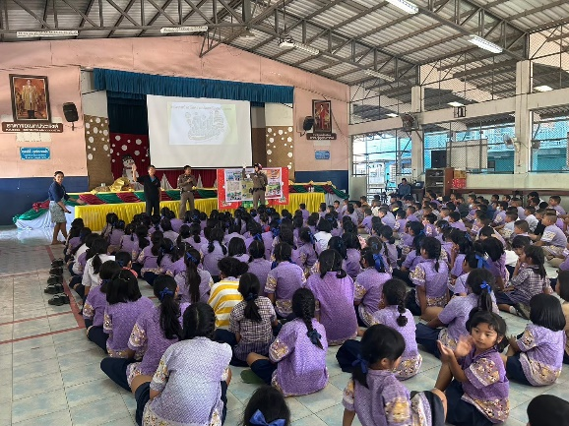
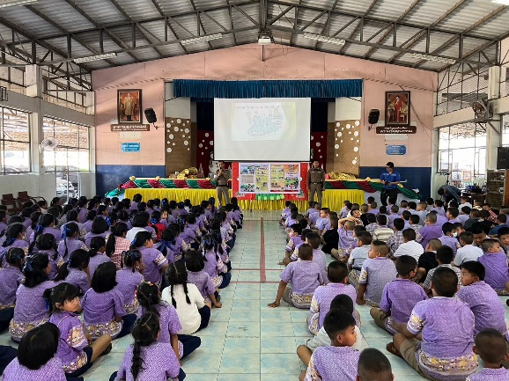

คำบรรยายภาพ :
วันที่ 1-31 มกราคม 2568 กำหนดให้สายตรวจจราจรเวรทุกผลัด ออกทำงานเชิงรุกในขณะออกปฏิบัติหน้าที่ออกพบปะพูดคุยกับประชาชน หรือ Stop Walk and Talk เพื่อสร้างความใกล้ชิดและเป็นมิตรกับประชาชน และรายงานลงไลน์กลุ่ม สภ.มะขาม ทุกครั้ง

5.การออกตรวจในพื้นที่รับผิดชอบ
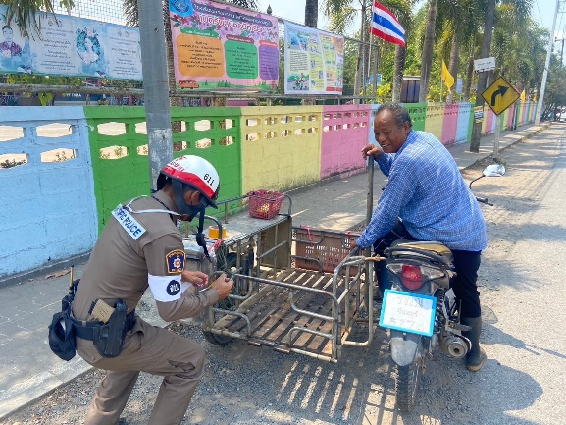
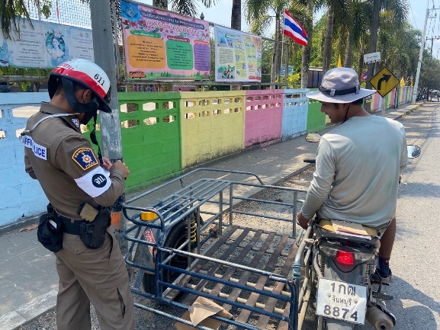

คำบรรยายภาพ :
วันที่ 1-31 มกราคม 2568 กำหนดให้สายตรวจจราจรเวร มีการออกตรวจพื้นที่รับผิดชอบ และมีการประชาสัมพันธ์โครงการติดสติกเกอร์สะท้อนแสงให้แก่ประชาชนผู้ใช้รถจักรยานยนต์พ่วงข้าง (ซาเล้ง) เพื่อเป็นการป้องกันและลดอุบัติเหตุบนท้องถนน

รายงานการปฏิบัติราชการงานจราจร
ประจำเดือน กุมภาพันธ์ 2568

1.การปล่อยแถวสายตรวจจราจร
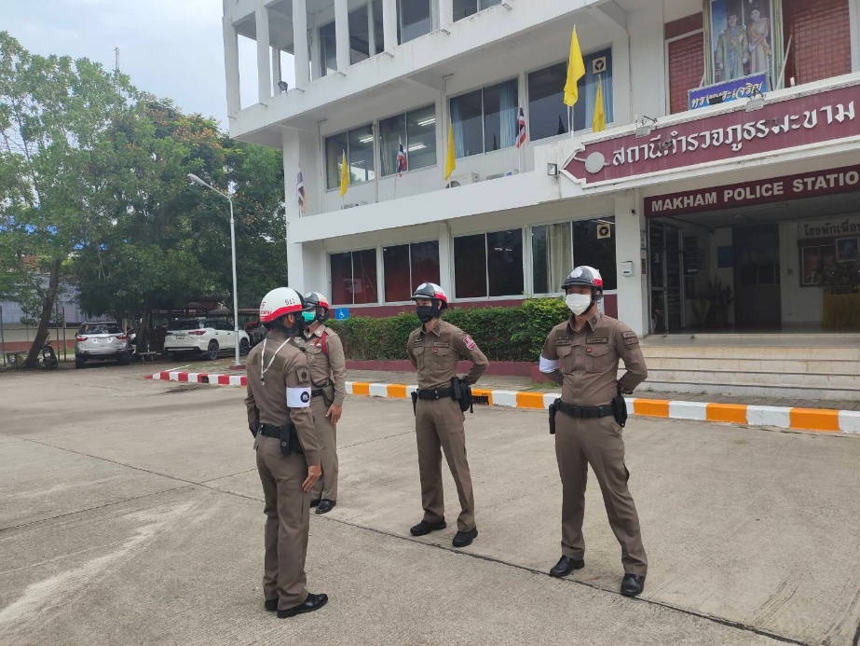

คำบรรยายภาพ :
วันที่ 1-29 กุมภาพันธ์ 2568 เวลา 08.00 น. พ.ต.ท.คณิศร อภิสมพ์ รอง ผกก.ป.สภ.มะขาม และ พ.ต.ท.ไพบูลย์ ขำคม สวป.สภ.มะขาม เรียกรวมแถวสายตรวจจราจรหน้าเสาธง เพื่อเคารพธงชาติ สวดมนต์ไหว้พระ กล่าวอุดมคติตำรวจ และชี้แจงข้อราชการต่าง ๆ ดังนี้
- กำชับการปฏิบัติหน้าที่ให้มีความรับผิชอบอยู่เสมอ
- ตรวจความพร้อมก่อนออกปฏิบัติหน้าที่ เครื่องแต่งกาย อาวุธอุปกรณ์ประจำกาย และยานพาหนะ
- ออกตรวจเยี่ยมประชาชน ตามโครงการ Stop Walk and Talk
- ปฏิบัติตามแนวทาง การยกระดับการบริการประชาชนของสถานีตำรวจ
- กำชับการปฏิบัติหน้าที่ ตามหลักยุทธวิธีรักษาความไม่ประมาท
ผู้รับผิดชอบกิจกรรม : พ.ต.ท.คณิสร อภิสมพ์ รอง ผกก.ป.สภ.มะขาม,พ.ต.ท.ไพบูลย์ ขำคม สวป.สภ.มะขาม

2.การอำนวยความสะดวกด้านการจราจรบริเวณหน้าโรงเรียน ตลาดสด และบริเวณการจราจรหนาแน่น
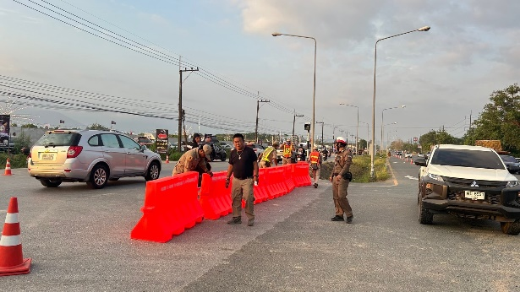
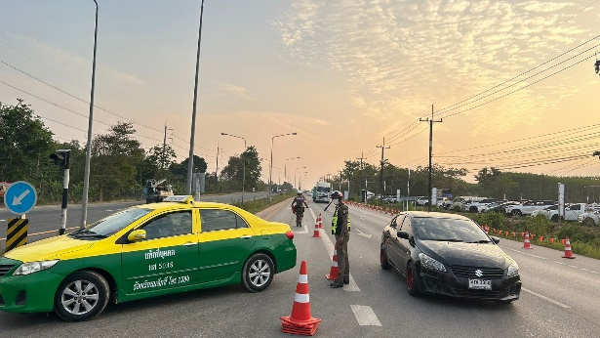

คำบรรยายภาพ :
วันที่ 1-29 กุมภาพันธ์ 2568 สายตรวจจราจรจรเวร อำนวยความสะดวกด้านการจราจร บริเวณหน้าโรงเรียนบ้านมะขาม ถนนสาย 317 จันทบุรี-สระแก้วสายเก่า และทางร่วมทางแยกที่มีการจราจรหนาแน่นในช่วงโมงเร่งด่วน

3.การตั้งจุดตรวจกวดขันวินัยจราจร และตรวจวัดแอลกอฮอล์
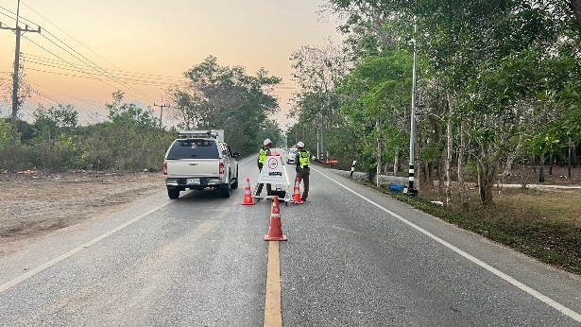
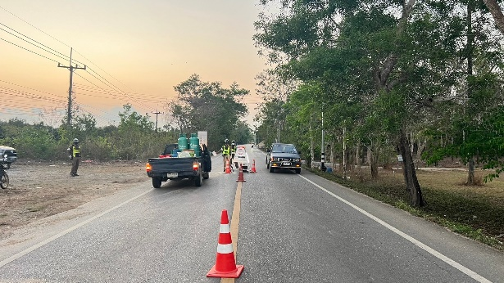

คำบรรยายภาพ :
ตั้งจุดตรวจกวดขันวินัยจราจร และตรวจวัดแอลกอฮอล์ โดยขออนุมัติการตั้งจุดผ่านระบบ TPCC ประจำเดือนกุมภาพันธ์ 2568 จำนวน 8 ครั้ง ดังนี้
วันที่ 1 กุมภาพันธ์ 2568 เวลา 10.00-12.00 น. บริเวณหน้าสถานีตำรวจภูธรมะขาม ถนนสาย 317 จันทบุรี-สระแก้ว ม.1 ต.มะขาม อ.มะขาม จ.จันทบุรี
ผลการปฏิบัติจับกุม
- ไม่คาดเข็มขัดนิรภัย 5 ราย
- ขับขี่รถขณะเมาสุรา 1 ราย
ว่ากล่าวตักเตือนผ่านแอปขับดี
- ไม่สวมหมวกนิรภัย 15 ราย
- ไม่มีใบอนุญาตขับขี่ 9 ราย
- อุปกรณ์ส่วนควบไม่ครบถ้วน 2 ราย
- ย้อนศร 1 ราย

วันที่ 8 กุมภาพันธ์ 2568 เวลา 17.00-19.00 น. บริเวณตู้พักสายตรวจวังแซ้ม ถนนสายมะขาม-เขาคิชฌกูฏ ม.5 ต.วังแซ้ม อ.มะขาม จ.จันทบุรี
ผลการปฏิบัติจับกุม
- ไม่คาดเข็มขัดนิรภัย 4 ราย
- ขับขี่รถขณะเมาสุรา 1 ราย
ว่ากล่าวตักเตือนผ่านแอปขับดี
- ไม่สวมหมวกนิรภัย 10 ราย
- ไม่มีใบอนุญาตขับขี่ 8 ราย
- อุปกรณ์ส่วนควบไม่ครบถ้วน 1 ราย
- ใช้โทรศัพท์ขณะขับรถ 1 ราย
วันที่ 16 กุมภาพันธ์ 2568 เวลา 18.00-20.00 น. บริเวณตู้พักสายตรวจตลาดกลาง ถนนสายมะขาม-วังแซ้ม ม.1 ต.มะขาม อ.มะขาม จ.จันทบุรี
ผลการปฏิบัติจับกุม
- ขับขี่รถขณะเมาสุรา 1 ราย
- ไม่คาดเข็มขัดนิรภัย 7 ราย
ว่ากล่าวตักเตือนผ่านแอปขับดี
- ไม่สวมหมวกนิรภัย 11 ราย
- ไม่มีใบอนุญาตขับขี่ 10 ราย
- อุปกรณ์ส่วนควบไม่ครบถ้วน 1 ราย
- ย้อนศร 1 ราย
วันที่ 27 กุมภาพันธ์ 2568 เวลา 16.00-19.00 น. บริเวณสนามกีฬาวังแซ้ม ถนนสายมะขาม-เขาคิชฌกูฏ ต.วังแซ้ม อ.มะขาม จ.จันทบุรี
ผลการปฏิบัติจับกุม
- ขับขี่ขณะเมาสุรา 1 ราย
- ไม่คาดเข็มขัดนิรภัย 10 ราย
ว่ากล่าวตักเตือนผ่านแอปขับดี
- ไม่สวมหมวกนิรภัย 12 ราย
- ไม่มีใบอนุญาตขับขี่ 7 ราย
- อุปกรณ์ส่วนควบไม่ครบถ้วน 3 ราย
- ใช้โทรศัพท์ขณะขับรถ 1 ราย

4.Stop Walk and Talk
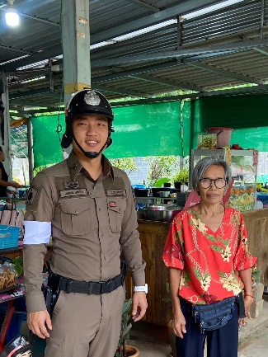
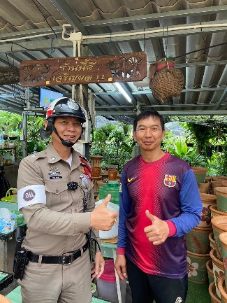

คำบรรยายภาพ :
วันที่ 1-29 กุมภาพันธ์ 2568 กำหนดให้สายตรวจจราจรเวรทุกผลัด ออกทำงานเชิงรุกในขณะออกปฏิบัติหน้าที่ออกพบปะพูดคุยกับประชาชน หรือ Stop Walk and Talk เพื่อสร้างความใกล้ชิดและเป็นมิตรกับประชาชน และรายงานลงไลน์กลุ่ม สภ.มะขาม ทุกครั้ง

5.การออกตรวจในพื้นที่รับผิดชอบ
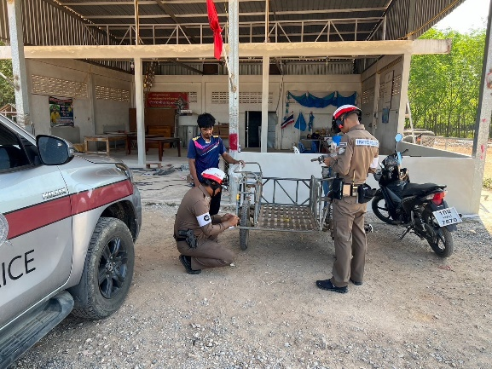
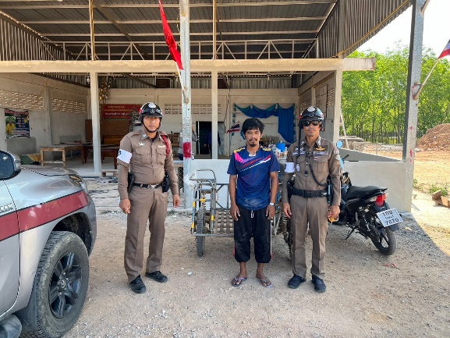

คำบรรยายภาพ :
วันที่ 1-29 กุมภาพันธ์ 2568 กำหนดให้สายตรวจจราจรเวร มีการออกตรวจพื้นที่รับผิดชอบ และมีการประชาสัมพันธ์โครงการติดสติกเกอร์สะท้อนแสงให้แก่ประชาชนผู้ใช้รถจักรยานยนต์พ่วงข้าง (ซาเล้ง) เพื่อเป็นการป้องกันและลดอุบัติเหตุบนท้องถนน

รายงานการปฏิบัติราชการงานจราจร
ประจำเดือน มีนาคม 2568
1.การปล่อยแถวสายตรวจจราจร
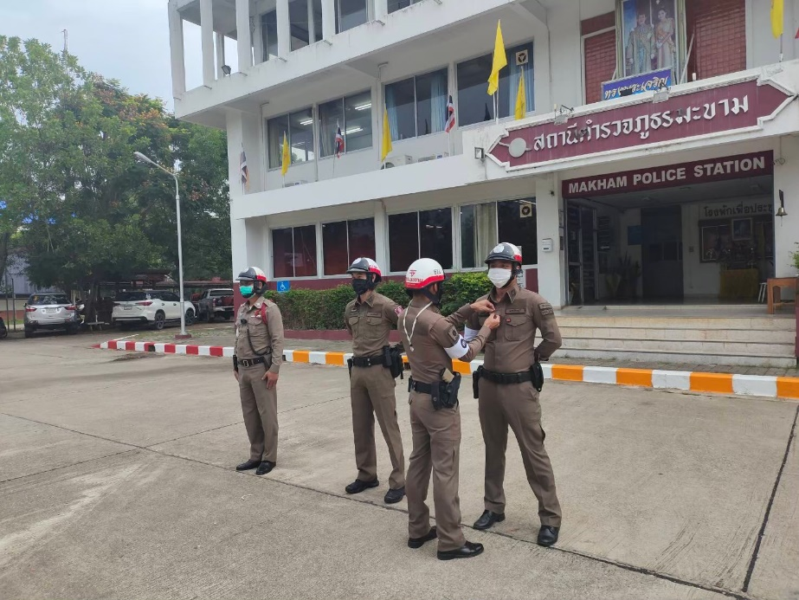

คำบรรยายภาพ :
วันที่ 1-31 มีนาคม 2568 เวลา 08.00 น. พ.ต.ท.คณิศร อภิสมพ์ รอง ผกก.ป.สภ.มะขาม และ พ.ต.ท.ไพบูลย์ ขำคม สวป.สภ.มะขาม เรียกรวมแถวสายตรวจจราจรหน้าเสาธง เพื่อเคารพธงชาติ สวดมนต์ไหว้พระ กล่าวอุดมคติตำรวจ และชี้แจงข้อราชการต่าง ๆ ดังนี้
- กำชับการปฏิบัติหน้าที่ให้มีความรับผิชอบอยู่เสมอ
- ตรวจความพร้อมก่อนออกปฏิบัติหน้าที่ เครื่องแต่งกาย อาวุธอุปกรณ์ประจำกาย และยานพาหนะ
- ออกตรวจเยี่ยมประชาชน ตามโครงการ Stop Walk and Talk
- ปฏิบัติตามแนวทาง การยกระดับการบริการประชาชนของสถานีตำรวจ
- กำชับการปฏิบัติหน้าที่ ตามหลักยุทธวิธีรักษาความไม่ประมาท
ผู้รับผิดชอบกิจกรรม : พ.ต.ท.คณิสร อภิสมพ์ รอง ผกก.ป.สภ.มะขาม,พ.ต.ท.ไพบูลย์ ขำคม สวป.สภ.มะขาม

2.การอำนวยความสะดวกด้านการจราจรบริเวณหน้าโรงเรียน ตลาดสด และบริเวณการจราจรหนาแน่น
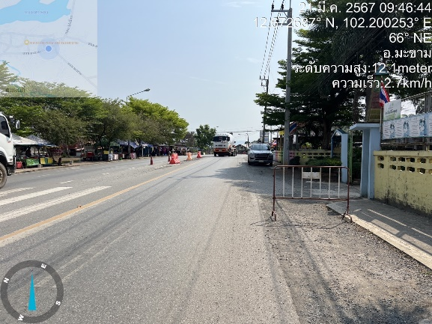
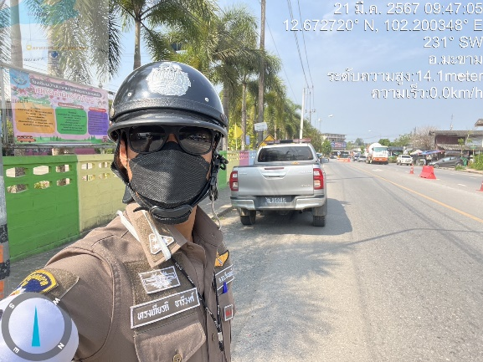

คำบรรยายภาพ :
วันที่ 1-31 มีนาคม 2568 สายตรวจจราจรจรเวร อำนวยความสะดวกด้านการจราจร บริเวณหน้าโรงเรียนบ้านมะขาม ถนนสาย 317 จันทบุรี-สระแก้วสายเก่า และทางร่วมทางแยกที่มีการจราจรหนาแน่นในช่วงโมงเร่งด่วน

3.การตั้งจุดตรวจกวดขันวินัยจราจร และตรวจวัดแอลกอฮอล์
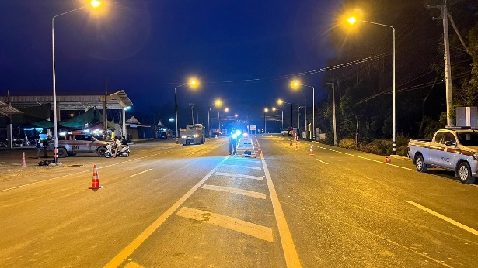
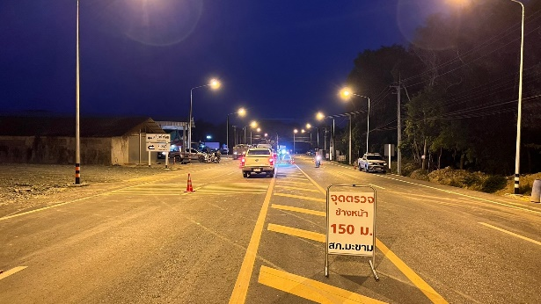

คำบรรยายภาพ :
ตั้งจุดตรวจกวดขันวินัยจราจร และตรวจวัดแอลกอฮอล์ โดยขออนุมัติการตั้งจุดผ่านระบบ TPCC ประจำเดือนมีนาคม 2568 จำนวน 6 ครั้ง ดังนี้
วันที่ 1 มีนาคม 2568 เวลา 10.00-12.00 น. บริเวณหน้าสถานีตำรวจภูธรมะขาม ถนนสาย 317 จันทบุรี-สระแก้ว ม.1 ต.มะขาม อ.มะขาม จ.จันทบุรี
ผลการปฏิบัติจับกุม
- ไม่คาดเข็มขัดนิรภัย 10 ราย
ว่ากล่าวตักเตือนผ่านแอปขับดี
- ไม่สวมหมวกนิรภัย 15 ราย
- ไม่มีใบอนุญาตขับขี่ 11 ราย
- อุปกรณ์ส่วนควบไม่ครบถ้วน 2 ราย
- ย้อนศร 2 ราย

วันที่ 5 มีนาคม 2568 เวลา 17.00-19.00 น. บริเวณตู้พักสายตรวจวังแซ้ม ถนนสายมะขาม-เขาคิชฌกูฏ ม.5 ต.วังแซ้ม อ.มะขาม จ.จันทบุรี
ผลการปฏิบัติจับกุม
- ไม่คาดเข็มขัดนิรภัย 4 ราย
- ขับขี่รถขณะเมาสุรา 1 ราย
ว่ากล่าวตักเตือนผ่านแอปขับดี
- ไม่สวมหมวกนิรภัย 10 ราย
- ไม่มีใบอนุญาตขับขี่ 13 ราย
วันที่ 13 มีนาคม 2568 เวลา 18.00-20.00 น. บริเวณตู้พักสายตรวจตลาดกลาง ถนนสายมะขาม-วังแซ้ม ม.1 ต.มะขาม อ.มะขาม จ.จันทบุรี
ผลการปฏิบัติจับกุม
- ขับขี่รถขณะเมาสุรา 1 ราย
- ไม่คาดเข็มขัดนิรภัย 7 ราย
ว่ากล่าวตักเตือนผ่านแอปขับดี
- ไม่สวมหมวกนิรภัย 4 ราย
- ไม่มีใบอนุญาตขับขี่ 6 ราย
- อุปกรณ์ส่วนควบไม่ครบถ้วน 1 ราย
- ย้อนศร 1 ราย
4.Stop Walk and Talk
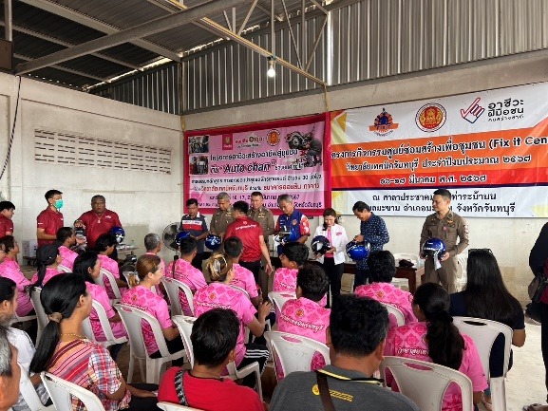
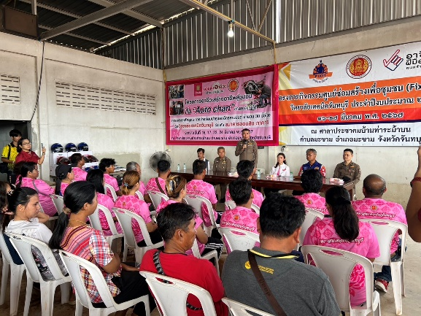

คำบรรยายภาพ :
วันที่ 1-31 มีนาคม 2568 กำหนดให้สายตรวจจราจรเวรทุกผลัด ออกทำงานเชิงรุกในขณะออกปฏิบัติหน้าที่ออกพบปะพูดคุยกับประชาชน หรือ Stop Walk and Talk เพื่อสร้างความใกล้ชิดและเป็นมิตรกับประชาชน และรายงานลงไลน์กลุ่ม สภ.มะขาม ทุกครั้ง

5.การออกตรวจในพื้นที่รับผิดชอบ
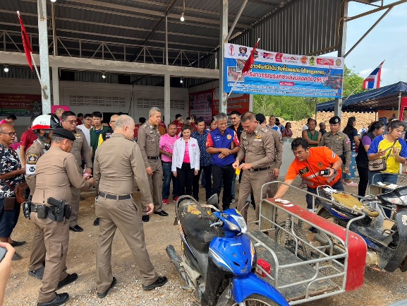
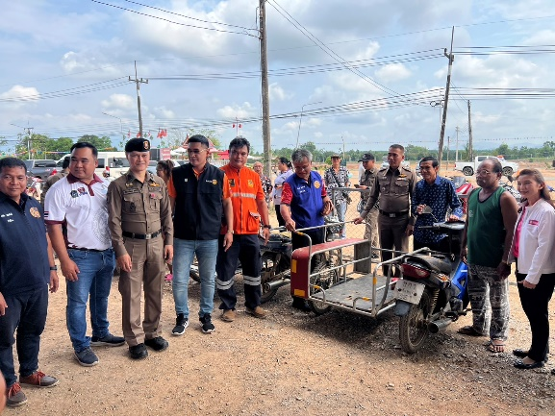

คำบรรยายภาพ :
วันที่ 1-31 มีนาคม 2568 กำหนดให้สายตรวจจราจรเวร มีการออกตรวจพื้นที่รับผิดชอบ และมีการประชาสัมพันธ์โครงการติดสติกเกอร์สะท้อนแสงให้แก่ประชาชนผู้ใช้รถจักรยานยนต์พ่วงข้าง (ซาเล้ง) เพื่อเป็นการป้องกันและลดอุบัติเหตุบนท้องถนน

